
中国企业500强

建投启航 青春筑梦
湖南建投集团2025春季校园招聘
五大类岗位，数百OFFER等你来投~
超强劲品牌实力 超全面薪资构成 超满足福利关怀 超畅快发展通道

建筑之星等你拿 薪资最高40万元/年（不含奖金）

【 关于建投 】

大型千亿级国有企业集团
2024中国企业500强第162位
2023湖南企业100强第3位
湖南省首家“省长质量奖”的省属建筑企业

1500亿元2024年营业收入
7家特级、多家一级总承包资质子公司
1000+工程获评鲁班奖、詹天佑奖及林德恩斯大奖、GRAA国际道路成就奖
1600+国家级和省部级设计、施工、科技奖项。

【 七大主业 】
房屋建筑施工
路桥市政建设施工
水利水运港口码头建设施工
能源环保基础设施建设
工程建筑勘察设计咨询和智慧建筑
房地产
服务自身的产业投资及金融业务

【 精品工程 】

矮寨大桥
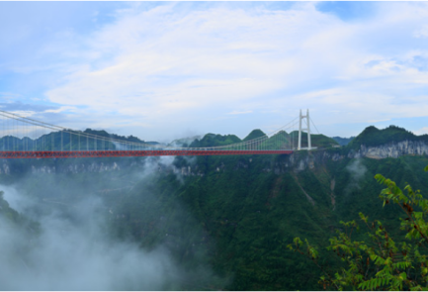
长沙贺龙体育馆

长沙黄花国际机场
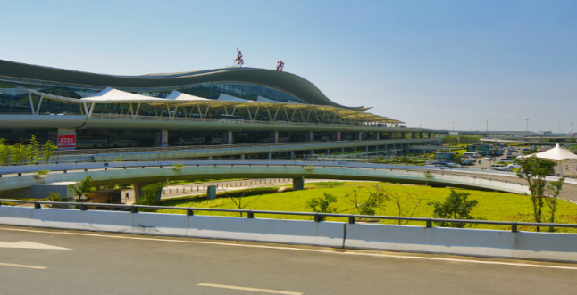
港珠澳大桥
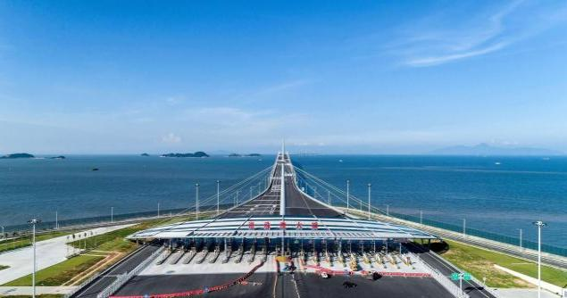
塞内加尔竞技摔跤场


【 职位百宝箱 | 畅投简历 】
招聘对象：近两年毕业的本科、硕士、博士生
招聘类别：工民建类 路桥市政类 水利水运类 勘察设计类
职能类(财务管理、综合管理、行政宣传、商务管理、法务、战略信息化管理、智能运维等）
岗位详情：总需求人数239人
建投集团2025年春季校园招聘计划表
序号 | 需求企业 | 需求岗位
1 | 湖南建工集团（深圳）建设有限公司 | 金融、技术、成本、人力资源
2 | 湖南尚上市政建设开发有限公司 | 施工管理岗
3 | 湖南建投集团基础设施投资公司 | 财务岗
4 | 湖南建投六建集团有限公司 | 工程类、造价员、技术员、劳资员、法务、医护、投融资等
5 | 湖南省第一工程有限公司 | 施工员、造价员
6 | 中湘装饰工程集团有限公司 | 财务管理岗、商务成控岗、项目管理岗、市场营销、法务专员
7 | 湖南交通国际经济工程合作有限公司 | 财务、业务、桥梁研发、审计、海外商务兼法语翻译、项目及党建综合岗
8 | 湖南省第三工程有限公司 | 工程技术岗、商务成控岗、财务管理岗、综合管理岗
9 | 湖南建工集团有限公司 | 工程技术类、商务成控类、财务资金类、职能管理类
10 | 湖南省第四工程有限公司 | 工程技术类、商务成控类、财务资金类、职能管理类
11 | 湖南建投五建集团 | 土木工程、水利水电、机电一体化、会计、财务管理、工程造价、中文、法学、市场营销
12 | 湖南建工建筑材料有限公司 | 营销岗、财务岗、综合岗
13 | 湖南建投交通建设有限公司 | 现场施工
14 | 湖南建投安装集团有限公司 | 施工管理岗、驻外管理岗
15 | 湖南建投地产集团有限公司 | 行政管理人员、成本管理人员、营销策划人员
16 | 湖南省城乡环境建设有限公司 | 技术员
17 | 中湘美好城市运营服务股份有限公司 | 物业项目一线岗位如：工程维修、客服
18 | 湖南省交通科学研究院有限公司 | 路基路面设计岗、BIM研发工程师、桥梁设计岗、机电工程师、交通安全研发咨询岗、设计咨询岗、创新研究员、现场监理
19 | 湖南路桥建设集团有限责任公司 | 工程技术岗、工程测量岗、成本合约岗、安全管理岗、机务材料岗、工程机电岗、财务管理岗、行政宣传岗、商务管理岗
20 | 湖南建投大连港湾工程有限公司 | 工程技术管理员（水工、土建）、造价管理员（造价）
21 | 湖南省建筑科学研究院有限责任公司 | 设计师
22 | 湖南省第二工程有限公司 | 项目工程技术岗、项目商务成控岗、综合岗、项目机电安装岗
23 | 湖南省水务规划设计院有限公司 | 水利设计岗、咨询岗、监理岗、检测岗、环保岗、智慧水利岗
24 | 中湘海外建设发展有限公司 | 境外工程管理岗
25 | 湖南建投水利水电有限公司 | 项目施工管理
26 | 中湘智能建造有限公司 | 销售岗
27 | 湖南建投集团南方建设有限公司 | 施工员、质量员、安全员、技术员
【 建投薪福利 | 成长加倍 】
薪资组成：
岗位工资+绩效工资+其它津补贴+福利
绩效工资：效益奖、质量奖、安全奖、进度奖、技能 创新奖等。
其它津补贴：职称津贴、工龄津贴、学历学位津贴、职业资格津贴、远征津贴、人才补贴、交通补贴、通讯补贴、卫生补贴等。
福利待遇
五险两金、 免费食宿、 内部购房优惠;
带薪年假、 婚丧假、产假、病假等法定休假日
健康体检、 补充保险、 意外保险、工会节日慰问、生日慰问、困难职工慰问等享有丰富的员工关怀。

培养方式
完善的教育培训发展体系，包含新员工培训、导师带徒、“英培”计划和“英才”计划、专业技能培训、干部轮训、职业资格培训、继续教育培训、建投学堂、建投大讲堂等，为员工的学习成长建立相对应的职业生涯发展规划。
发展通道
职业通道多样化，“管理+技术”双通道发展。
【 筑梦新入口 | 斩获OFFER 】

入校宣讲及招聘面试会具体安排：
（活动现场“唱吧小巨蛋麦克风、小爱音响等”等你来抽）

中南大学天心校区
时间：3月19日（周三）15：00-17：30
地点：天心校区世纪楼B301、B302就业宣讲教室

网申通道:
https://www.hnrcsc.com/nfs/2025hnjt/home

二维码（扫一扫，立即投递）

联系方式
联系人：胡经理
联系电话：0731-85628878
联系地址：长沙市芙蓉南路一段788号(友谊路口) 湖南建设投资集团人力资源部
咨询时间：工作日9:00-12:00,15:00-17:30

主要子公司
●湖南建工集团有限公司(总承包)
●湖南建投六建集团(湖南省第六工程有限公司)
●湖南路桥建设集团有限责任公司
●湖南建投安装集团(湖南省工业设备安装有限公司)
●湖南建投五建集团(湖南省第五工程有限公司)
●湖南建投三建集团(湖南省第三工程有限公司)
●湖南建投四建集团(湖南省第四工程有限公司)
●中湘海外建设发展有限公司
●湖南建投地产集团有限公司
●湖南省交通科学研究院有限公司
●湖南省建筑科学研究院有限责任公司
●湖南建工交通建设有限公司
●湖南省第二工程有限公司
●湖南省第一工程有限公司
●湖南建筑高级技工学校
●湖南交通国际经济工程合作有限公司
●湖南建投水利水电有限公司
●中湘资本控股有限公司
●中湘装饰工程集团有限公司
●湖南建投集团基础设施投资公司
●湖南省城乡环境建设有限公司
●湖南尚上市政建设开发有限公司
●大连港湾工程有限公司
●中湘美好城市运营服务股份有限公司
●中湘智能建造有限公司
●湖南建工建筑材料有限公司
●湖南建工园林工程有限公司
●湖南省水务规划设计院有限公司
●湖南建工集团工程设计研究院有限公司
●湖南省第八工程有限公司
●湖南建投集团西南总部建设(贵州)有限公司
●湖南建投集团(深圳)建设有限公司
●湖南建投集团南方建设有限公司
●湖南省平益高速公路建设开发有限公司
●湖南省衡永高速公路建设开发有限公司
●湖南省茶江高速公路建设开发有限公司
●湖南发展集团湘发城市建设投资有限公司(湖南省棚户区改造投资有限公司)/湖南省保障性安居工程投资有限公司

新起点，新征程，新作为
诚邀各位青年才俊加入
共同建设世界一流的建设投资企业

